KREUZFAHRTBERICHT ATS 488

„Nordische Erlebnisroute - Island, Spitzbergen, Norwegen“

01.07.2015 bis 19.07.2015

Datum | Hafen | ETA | ETD | Aktuelle Ankunft | Aktuelle Abfahrt
01.07.15 | Bremerhaven |  | 18.00 |  | 18:20
02.07.15 | Auf See (bis 03.07.15)
04.07.15 | Heimaey (Westmänner Ins.) ® | 14.00 | 20.00 | 12:48 | 20:36
05.07.15 | Reykjavik / Island | 08.00 | 22.00 | 07:30 | 21:50
06.07.15 | Grundarfjörður / Island ® | 07.00 | 14.00 | 07:12 | 14:18
07.07.15 | Akureyri / Island | 08.00 | 17.00 | 07:40 | 17:00
08.07.15 | Passage Jan Mayen
09.07.15 | Auf See
10.07.15 | Longyearbyen / Spitzbergen | 14.00 | 19.00 | 14:00 | 18:55
11.07.15 | Barentsburg (Russland) / Spitzbergen | 08.00 | 13.00 | 08:00 | 13:10
12.07.15 | Honningsvåg / Norwegen | 21.00 |  | 20:15
13.07.15 | Honningsvåg / Norwegen |  | 01.00 |  | 01:25
13.07.15 | Tromsø / Norwegen | 13.00 | 19.00 | 13.30 | 19.20
14.07.15 | Svartisen-Gletscher ® | 13.00 | 18.00 | 12:36 | 18:00
15.07.15 | Kristiansund / Norwegen | 14.00 | 22.00 | 13:10 | 21:55
16.07.15 | Ålesund / Norwegen | 07.00 | 09.00 | 07:00 | 08:35
16.07.15 | Geiranger / Norwegen ® | 14.00 | 20.00 | 13:18 | 20:09
17.07.15 | Bergen / Norwegen | 10.00 | 18.00 | 10:35 | 19:00
18.07.15 | Auf See
19.07.15 | Bremerhaven | 09.00

Kapitän: Elmar Mühlebach Hotelmanager: Michael Schönherr

Schiffsarzt: Dr. Gunter Schimmel Chefkoch: Tobias Schreiber

Phoenix Staff:

Einsteiger: Bergen, 17.07.2015: Michael van Ooosterhout, neuer CD

Aussteiger: Reykjavik, 05.07.2015: Frau Anneliese Anklam, BN 250737 (med. Ausschiffung)

Gruppen: Wörlitz Tourist GmbH 16 Personen ohne RL
Reise Riese GmbH Berlin 47 Personen ohne RL
Vetter Touristik 16 Personen ohne RL
Columbus / WAZ 28 Personen ohne RL

RZ Rheinkurier 35 Personen,
RL: O‘Donnell Fromelt, gute Zusammenarbeit
Cocktail, Ausflugsbegleitung

Graphik Pax
 |  | DURCHSCHNITTSALTER
 |  | PAX Breakdown ATS 488
 |  | 01.07.2015 - 19.07.2015
 |  | Total Passengers on board: |  | 717
 | 1 | 2 | 3 | 4
Female | 9 | 7 | 112 | 270
Male | 7 | 8 | 72 | 232
 | Pax between 0 and 20 years | Pax between 21 and 40 years | Pax between 41 and 60 years | Pax from 61 years up
Total | 16 | 15 | 184 | 502 | 717
 | 2% | 2% | 26% | 70% | 100%
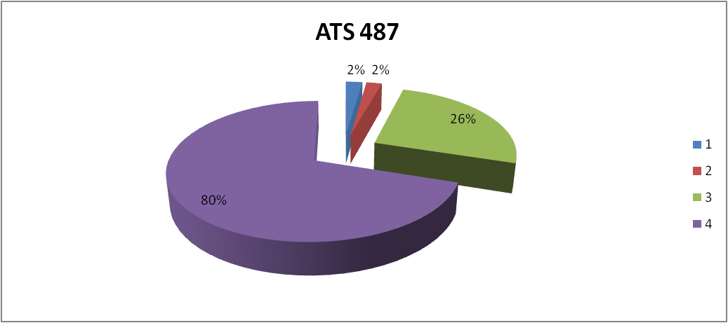

Altersdurchschnitt
64 Jahre

Statistik
Passagiere: 717 10 Nationalitäten
Crew: 353 23 Nationalitäten

Route

Heimaey (Westmänner Inseln) ®
Trotz der Tatsache, dass vor dem Hafeneingang die See etwas unruhig war, wurde der Tenderservice durchgeführt. Wir ankerten im Nordosten der Insel und der Tenderweg betrug ca. 2 Seemeilen. Die Überfahrt mit den Tenderbooten war etwas ruppig. Dies wurde im Vorfeld den Gästen mitgeteilt. Ein Dankeschön an die Tenderbootfahrer, welche die Gäste mit größtmöglicher Umsicht und Sorgfalt sicher zum Hafen und zurück gebracht haben.
Heimaey ist sicherlich ein interessanter Hafen, jedoch empfiehlt es sich aufgrund der immer unsicheren Wetterverhältnisse die Insel als Ausflugsziel von Reykjavik aus ins Programm zu nehmen.

Reykjavik / Island
Das Wetter war durchwachsen. Mit im Hafen lag noch ein Disney-Schiff. Alles hat gut funktioniert.

Grundarfjörður / Island ®
Kurzer Tenderweg, alles problemlos gelaufen. Leider hatten wir nördlichen Wind, so dass die Temperaturen einstellig blieben. Nachmittags kreuzten wir vor dem Snaefellsjökull.

Akureyri / Island
Noch immer einstellige Temperaturen. Im Laufe des Tages kam jedoch die Sonne durch, so dass dieser Hafen als Erfolg bewertet werden kann. Bei der Fahrt durch den Eyjafjord hatten wir Glück und konnten Wale beobachten.

Passage Jan Mayen
Es war grau in grau, lediglich der Küstenstreifen war erkennbar, vom Beerenberg war nichts zu sehen.

Spitzbergen

Durchgeführtes Programm:

10. Juli:

08.00 Uhr: Aufnahme des Lotsen

Passage Billefjord mit Nordenskjöld-Gletscher, Aufnahme von Gletschereis.

Weiterfahrt Richtung Longyearbyen
Liegezeit: 14.00 - 19.00 Uhr

Den Gästen wurden kostenpflichtige Shuttlebusse zum Ortszentrum angeboten.
Sehr gutes Wetter, vor allem am Nachmittag war es sonnig und unverhältnismäßig warm.

Abend:
Fahrt in den Sassenfjord und Tempelfjord. Wir ankerten vor dem Tunabreen und schmissen eine phantastische Party mit grandiosem Blick auf den Gletscher.

11. Juli:

Ab 08.00 Uhr Drift vor Barentsburg, wo wir die Gäste per Tenderboot an Land brachten. Abfahrt 13.00 Uhr.

Herrliches Wetter, faszinierendes Panorama, Postkartenmotiv, glückliche und zufriedene Gäste.

Honningsvåg / Norwegen
Durchwachsenes Wetter mit geringer Sicht auf dem Nordkap-Plateau, jedoch war die Passage um 17.30 Uhr sehr schön. Wir waren alleine im Hafen. Damit die Gäste genug Zeit beim Ausflug «Transfer zum Nordkap» hatten, haben wir die Liegezeit um eine halbe Stunde verlängert.

Tromsø
Traumhafte Fahrt durch die nordnorwegische Insel- und Schärenwelt Richtung Tromsø bei phantastischem Wetter, herrlicher Sicht und Sonnenschein. Liegeplatz direkt im Stadtzentrum. Alles perfekt gelaufen.

Svartisen-Gletscher ®
Wechselhaftes Wetter, jedoch ohne Regen. Der Ankerplatz liegt unweit der Tenderpier. Immer wieder gerne, da hier die Gäste Gelegenheit haben, die norwegische Natur in vollen Zügen zu genießen.

Kristiansund / Norwegen
Pier im Stadtzentrum. Schlechtes Wetter, Regen, nicht mehr als 15 Grad. Die Gäste und wir machten das Beste aus der schlechten Wettersituation.

Ålesund / Norwegen
Wir mussten aufgrund der Tatsache, dass alle Anlegestellen im inneren Hafen belegt waren (Segelregatta), am Flatholmen Containerhafen festmachen. Nur wenige Gäste nutzten die Möglichkeit, sich bei leichtem Nieselregen die Beine zu vertreten.

Geiranger / Norwegen ®
Bescheidenes Wetter mit schlechten Sichtverhältnissen auf dem Dalsnibba. Des weiteren waren zwei andere große Schiffe auf Reede, was den Aufenthalt nicht verschönert hat.

Bergen / Norwegen
In der regenreichsten Stadt Norwegens hatten wir zum Ende der Reise sehr gutes Wetter. Die Gäste waren glücklich über die Sonne, die sich wieder mal zeigte und haben den letzten Aufenthalt in vollen Zügen genossen.

Bremerhaven
Problemloser Passagieraustausch

Behörden
Problemlos

Technik / Wartung

Es funktioniert nur ein Bugstrahlruder. Falls der Wind mal ungünstig stehen sollte und es in dem einen oder anderen Hafen keinen Schlepper geben sollte, hat das Schiff Probleme von der Pier abzulegen. Ein Bugstrahlruder hat lediglich eine Leistung von 600 PS.

Um uns vom Grey- und Blackwater zu verabschieden, mussten wir Richtung Svartisen die Zwölfmeilenzone verlassen und somit einen kleinen Umweg fahren.

Wir freuen uns auf die neuen Sonnenliegen und Sonnenschirme, welche in Bremerhaven kommen sollen. Vor allem der Austausch der Sonnenliegen ist dringend notwendig.

Die Schiffsuhren in den Treppenhäusern und in Harry’s Bar können bei Zeitumstellungen nicht exakt eingestellt werden und variieren teilweise erheblich.

Immer wieder stehen genervte Gäste vor der Kabinentür, weil erst nach mehreren Versuchen die Tür aufgeht. Auch hier besteht Handlungsbedarf, da sich das Problem nicht von alleine löst.

Bei Windstille kommt es öfters zu einer Verschmutzung der Außendecks durch herabfallende Rußpartikel.

Beim letzten Besuch in Longyearbyen hatten wir ein Internetsignal, dieses Mal nicht, liegt wohl am IT-Manager.

Food & Beverage / Sea Chefs / Hotel
Äußerst zufriedene Gäste, was nicht nur den Service an Bord betrifft, sondern auch das Essen. Dies wird variantenreich und schmackhaft zubereitet, aufgepeppt durch Tasting Tables mit lokalen Spezialitäten, Grill an Deck und viele andere Kleinigkeiten.
Die Küchenführungen erfreuen sich größter Beliebtheit, das Kaffeekränzchen unseres Hotelmanagers Michael Schönherr kam sehr gut an und sollte beibehalten werden.

Unterhaltungsprogramm
Sehr gute Gastkünstler auf dieser Reise (Martin von Barabü, Helmut Sanftenschneider, Melanie Bayer), welche in Zusammenarbeit mit dem Showensemble ausgezeichnete Abendveranstaltungen präsentierten.
Die Musik des Duos Apropo in der Casablanca Bar ist zu schlagermäßig und nicht so peppig, wie zum Beispiel vom Duo Vis a Vis.

Ausflugsprogramm
Siehe Ausflugsbericht.

Phoenix Reiseführer
Es befindet sich ein Plan von Kristiansand, aber leider nicht von Kristiansund im Reiseführer.
Bitte die Informationen bezüglich Spitzbergen von Seite 82, 83 und 84 bis Jan Mayen nicht mehr drucken, denn diese beziehen sich auf Ny Ålesund und Magdalenenfjord, wo wir nicht mehr hinfahren dürfen.

Hospital
Siehe Hospitalbericht.

Fazit
Sehr gut im Vorfeld geplante Nordlandreise. Leider hat uns Wetter ab und zu einen Strich durch die Rechnung gemacht.

Joe Liemberger
Kreuzfahrtdirektor
An Bord von MS Albatros, 19.07.2015

Cc: Kapitän Elmar Mühlebach
Hoteldirektor Michael Schönherr
PHX Bonn
Sea Chefs Oliver Gerbig
Phoenix Fleet Management
Christian Adlmaier, Michael van Oosterhout, Christian Rippel, Manuela Bzdega, Joe Liemberger,
Thomas Gleiß

